Répcelak Város Önkormányzata Képviselő-testületének 22/2015. (VIII.24.) önkormányzati rendelete a helyi vízgazdálkodási hatósági jogkörbe tartozó szennyvízelvezetéshez kapcsolódó talajterhelési díjjal kapcsolatos adatszolgáltatás és eljárási szabályokról és a Környezetvédelmi Alapról
Répcelak Város Önkormányzatának Képviselő-testülete a környezetterhelési díjról szóló 2003. évi LXXXIX. törvény 21/A. §. (2), és a 26. §. (4) bekezdésében, illetve a környezet védelmének általános szabályairól szóló 1995. évi LIII. törvény 58 §-ában kapott felhatalmazás alapján, az Alaptörvény 32. cikk (1) bekezdés a) pontjában, valamint Magyarország helyi önkormányzatairól szóló 2011. évi CLXXXIX. törvény 13.§ (1) bekezdés 11. pontjában meghatározott feladatkörében eljárva a következőket rendeli el:

A talajterhelési díj bevallása, megfizetése
1. §

(1) A helyi vízgazdálkodási hatósági jogkörbe tartozó szennyvízelhelyezéshez
kapcsolódó talajterhelési díjat a kibocsátónak az erre a célra szolgáló nyomtatványon kell megállapítani, bevallani. (1.melléklet)

(2) A kibocsátó talajterhelési díj fizetési kötelezettsége azzal a nappal megszűnik, amely napon:
a.) a vízszolgáltatási szolgáltatás igénybevétele a vízszolgáltató igazolása szerint megszűnt,
b.) a kibocsátó a műszakilag rendelkezésre álló közcsatornára ráköt és azt a szolgáltató igazolja.

(3) A fizetési kötelezettséget a kibocsátónak átutalási megbízással, vagy belföldi postautalványon kell teljesíteni Répcelak Város Önkormányzatának talajterhelési díj beszedési számlájára.

Kedvezmények, mentességek
2. §.
(1) Mentesül a díjfizetés alól az a lakossági díjfizetésre kötelezett, akinek a háztartásában az egy főre jutó jövedelem nem haladja meg az öregségi nyugdíj mindenkori legkisebb összegének 150 %-át, egyedülálló esetében a 200 %-át.
(2) A jövedelem számításnál irányadó időszak a havonta mérhető jövedelmeknél 3 hónap, egyéb jövedelmeknél egy év.

Környezetvédelmi alap
3. §.
Répcelak Város Önkormányzata a környezetvédelmi feladatai megoldásának elősegítése érdekében önkormányzati Környezetvédelmi Alapot hoz létre.

Adatszolgáltatási és eljárási szabályok
4. §
(1) Az önkormányzat részére a települési szennyvízhálózat üzemeltetője a kibocsátó azonosítása és ellenőrzése érdekében adatot szolgáltat:
a) tárgyévet követő év február 28. napjáig a kibocsátók tárgyévi vízfogyasztásáról, korrigálva a locsolási kedvezmény mennyiségével, valamint az ivóvízvezeték meghibásodása következtében elszivárgott vízmennyiséggel,
b) negyedévet követő hónap 5. napjáig a kibocsátók köréről.
(2) A talajterhelési díj megállapításával összefüggő személyes adatokat a kibocsátó azonosítására, a bevallások ellenőrzésére használhatja fel az önkormányzati adóhatóság.
(3) A talajterhelési díj fizetésére kötelezett kibocsátókról, valamint a talajterhelési díj fizetésére vonatkozó díjkedvezményben részesülő személyekről az önkormányzati adóhatóság nyilvántartást vezet.
Záró rendelkezések
5. §
- Ez a rendelet a kihirdetését követő napon lép hatályba.
- Hatályát veszti Répcelak Város Önkormányzata Képviselő-testületének a helyi vízgazdálkodási hatósági jogkörbe tartozó szennyvízelvezetéshez kapcsolódó talajterhelési díjjal kapcsolatos adatszolgáltatás és eljárási szabályokról szóló 23/2012. (IV. 27.) önkormányzati rendelete.
Répcelak, 2015. augusztus 19.
Szabó József s.k. dr. Kiss Julianna s.k.
polgármester jegyző
A rendelet kihirdetve:
Répcelak, 2015. augusztus 24.
dr. Kiss Julianna sk.
jegyző

Egységes szerkezetbe foglalva: 2018. szeptember 1.
dr. Kiss Julianna
jegyző

1. melléklet
a …./2015 (….) önkormányzati rendelethez

BEVALLÁS
a helyi vízgazdálkodási hatósági jogkörbe tartozó szennyvízelhelyezéshez kapcsolódó talajterhelési díjhoz
20........ évről

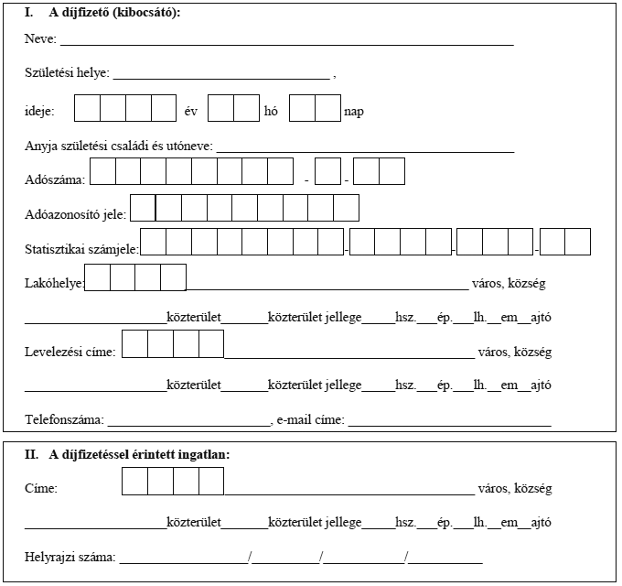

Hatályon kívül helyezte: Répcelak Város Önkormányzata Képviselő-testületének 17/2018.(VIII.31.) önkormányzati rendelete 1.§-a. Hatálytalan: 2018. szeptember 1-jétől.

